植物大战僵尸游戏大作业文档

姓名：姚治宇 班级：软52 学号：2015013228

1. 本游戏的简介

1.游戏简单的说明（说明本游戏对老师要求的完成情况）

本游戏满足本课程大作业的所有基本要求，并且额外编写了一些特殊的功能，包括在植物方面设计编写了双发射手，机枪射手与樱桃炸弹，在僵尸方面除了撑杆跳僵尸与铁桶僵尸还编写了报纸老人僵尸这个新的僵尸。在特殊的UI设计上，还设计了原作中的小车（除草机）。在其他新奇的设计上，本游戏在战斗开始时会播放原作的背景音乐，在樱桃炸弹爆炸后会放出爆炸的声响，在撑杆跳僵尸跳跃式会发出蹦跳的声音，在报纸僵尸咆哮时会发出特殊的声音。在从卡片中选取植物时，鼠标把植物拽出时，会有一个植物的阴影显示在植物应该放在的位置上。另外要申明一点，由于大作业汇报时间紧迫，我的冷却条是关闭的，但是本游戏是有冷却条效果的，希望助教您能够了解。

2.游戏架构的说明

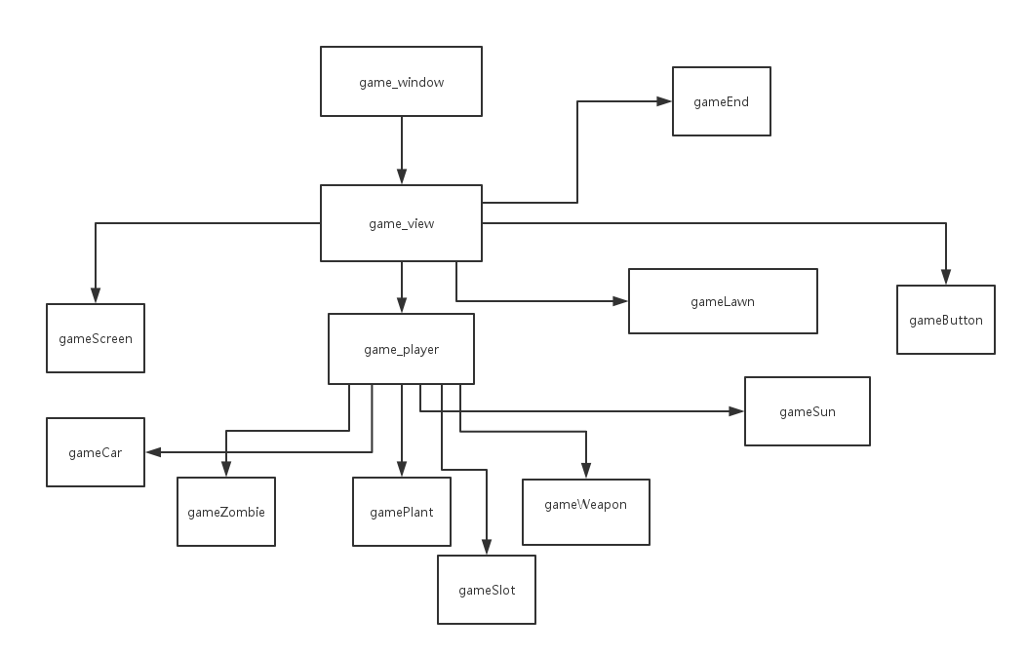

注释：图中的箭头有包含之一。game_window为qt提供的主类，其中game_view的实例对象client为 game_window类的成员。而game_view类的成员对象包含除了主类与自身以外的所有类。

gamePlant, gameWeapon, gameSlot, gameZombie, gameCar与gameSun 这些类均继承于game_player头文件的gamePlayer类。gameLawn负责记录草坪各块地方植物的放置情况。以下为各类的介绍：

gamePlant:代表各色植物的类，用来构建植物，其中含有多个布尔型变量来控制植物gif的切换，各种植物在构造函数中发出的信号不同，在timeEvent中的坐标变换与gif切换也不同。在构造函数中相应的植物会发出不同的信号，向日葵会发出需求阳光的信号，射手会发出需求弹药的信号。

gameZombie:代表各种僵尸类，用来构建僵尸，其中含有多个布尔型变量来控制僵尸gif的切换，各种僵尸在构造函数中发出的信号不同，在timeEvent中的坐标变换与gif切换也不同。

gameSun:代表阳光类，用来构建阳光。设置了一个布尔变量，来判断阳光是植物生产的还是屏幕生成的。在该类中mousePressEvent函数被重载来实现点击阳光阳光消失，阳光值增加25的功能。

gameWeapon:代表子弹类，用来构建子弹。

gameSlot:用来构建游戏卡片与，卡槽，铲子的类，该类的成员变量中设置一int型来判断是什么类型。值大于0为植物的卡片，值为-1的为卡槽，值为-2的为铲子。该类重载了mouseReleaseEvent与mouseMoveEvent两个函数。当鼠标触碰植物卡片时，会有一个植物随着鼠标移动（但是操作要注意的是鼠标左键一定要一直按下），只有当鼠标在草坪正确位置放下时才会产生植物。而铲子则与卡牌不一样，鼠标点击它图标的中间后，不用鼠标一直按着，铲子会自动跟随，点击右键铲子回到卡槽，选择植物后点击即可铲除。

gameButton:游戏开始界面的按钮，重载了mousePressEvent与mouseReleaseEvent和mouseMoveEvent，鼠标放在其上会变色，点击后进入战斗界面。

gameEnd:游戏的退出按钮，重载了mousePressEvent与mouseReleaseEvent和mouseMoveEvent，鼠标放在其上会变色，点击后进入游戏结束界面。

gameCar:负责游戏的小车构建。

gameScreen:负责游戏的各种场景构建与开始动画的产生

game_view: 是整个游戏的核心类，它负责把各种植物僵尸与物品加入场景中。并且监视着整个游戏的进程。

下面介绍game_view的主要槽函数

void move_to_screen():用来进入战斗场景

void createBullet(int )：用来生成子弹

void createBomb(int )：用来生成樱桃炸弹的伤害

void createMoreBullet(int )：机枪射手生成子弹

void makeCard(int )：用来生成新的植物

void createSun(int, gamePlant*)：用来生成太阳

void damageVector(gamePlant*)：用来从植物的QVector中删除已死的植物

void damageVector1(gameZombie*)：用来从僵尸的QVector中删除已死的僵尸

void showSun(gameSun*)：点击阳光使得阳光消失

3.游戏逻辑设计说明

为了实现程序良好的封装性，本程序在game_window只是实现了一个继承于QGraphicsView的类game_view的实例化对象client的生成，以及client相应成员之间信号的连接。本程序主要的内容都是写在game_view这个类中，它负责把各种物品音效与动画加载到场景中。下面我们来一一说明。当点击游戏的开始按钮时，gameButton类会发射信号，然后game_view类会设置一个槽函数:move_to_screen()，这个槽函数会加载新的战斗场景，而信号与槽的连接是在game_window的构造函数中实现的。在:move_to_screen()的函数中每隔20毫秒会发送信号，在game_view类的timeEvent函数接收信号后程序会自动在场景上生成僵尸。僵尸，植物与子弹都用QVector来储存，在timeEvent中会进行一个二重for循环让僵尸判断是否与子弹和植物“相遇”，如果僵尸或者植物死亡，它们各自的QVector会把他们清理掉。当鼠标点击卡片时，卡片类gameSlot会发出信号，然后在game_view中设置一槽函数make_card(int),在这个函数中会响应gameSlot发出的鼠标移动与鼠标释放的信号生成新的植物，然后信号的连接也是在game_window的构造函数中完成的。当植物需要阳光或者子弹的时候，在make_card()函数新生成植物的同时也会在植物类中发出相应的信号，game_view类中有相应的槽函数，信号的连接是在make_card()函数中，同理铲子的功能实现也是如此。另外gameLawn这个类利用不同的数组来记录新生成植物的横纵坐标与植物在草坪的放置情况，我们把其数组相应的下标传入僵尸与植物，阳光与子弹类的相应参数中然后利用connect信号槽把相应的数据传到game_view中生成相应的东西。

对于植物和僵尸的类，是通过它们的虚拟基类gamePlayer的枚举型参数type来决定植物与僵尸的种类，这样就实现了一个构造函数通过调整一个参数的不同值来生成不同的植物与僵尸。

二．本游戏界面UI设计

首先本游戏为无尽模式，僵尸数目是无限的，所以没有植物的胜利条件，但是当僵尸成功走到屏幕最左端时僵尸获得胜利出现胜利界面。本游戏开始时有一个开始界面，界面上又开始游戏按钮，把鼠标光标放在按钮所在区域，按钮会变色。

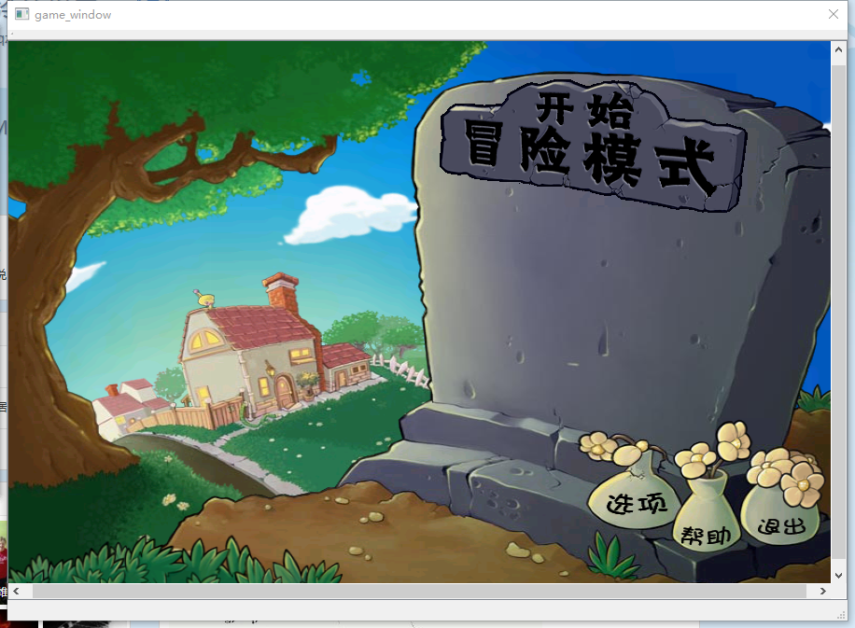

点击按钮，游戏进入对战界面。然后会出现开场动画与音乐，提示玩家安放植物和僵尸的即将入侵。屏幕还有滚动条方便玩家在另一侧看僵尸的行踪。屏幕上有退出按钮。

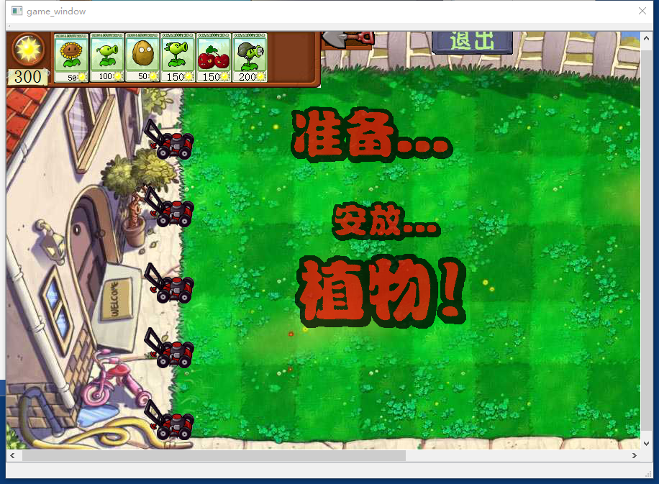

当点击卡片的时候会产冷却条，只有冷却条结束且有足够阳光才可再点击。当拖拽植物时植物会随鼠标移动一个植物阴影会产生在植物应该放置的正确位置上。（植物不可在同一位置重复放置，且点击卡片的时候最好点击卡片部分而不是卡片的植物形象部分）如图

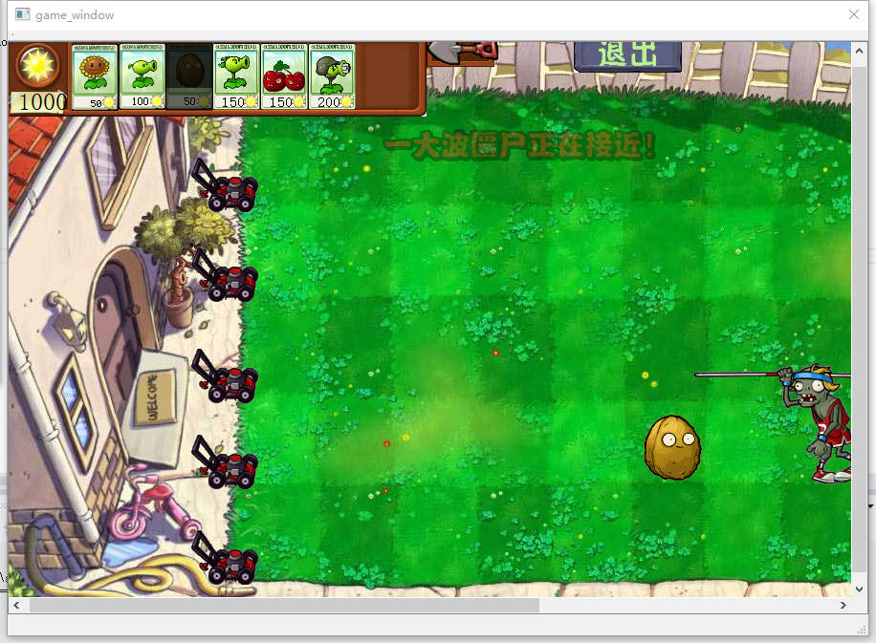

对战界面满足作业的要求，有植物的卡片，放置卡片的卡槽，铲植物的铲子，还有阳光值得显示与放置植物和僵尸移动的草坪，草坪前端还有原作中的小车。当僵尸获得胜利时，会出现这样的界面。此时游戏结束，按下窗口右上角的叉号即可关闭程序

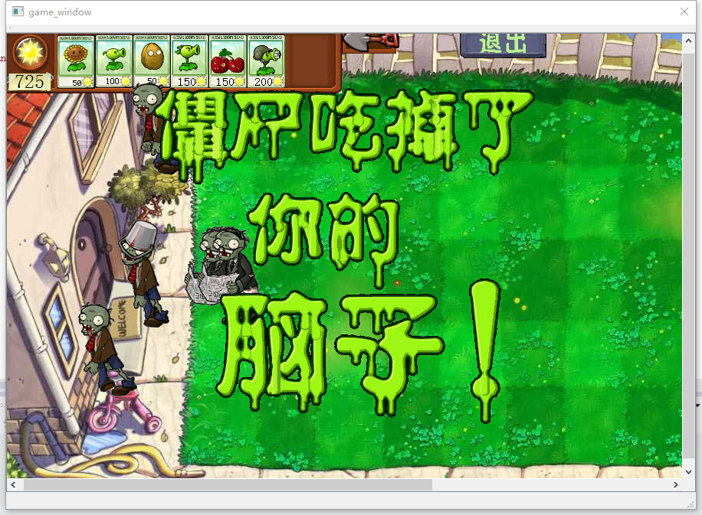

在游戏过程中，如果点下退出按钮，程序会转换为这个界面



此时已宣告玩家不再进行游戏，按下开始按钮也不再会有效用，玩家关闭整个窗口即可。

三．植物角色与阳光的设计

本游戏含有六种植物，包括向日葵，豌豆射手，坚果，双发豌豆射手，机枪射手与樱桃炸弹。向日葵与豌豆射手，双发豌豆射手和机枪射手的生命值都为100，坚果墙的生命值为400，豌豆射手类的植物他们的射程范围都是只能达到横坐标1000以内的僵尸，每发子弹

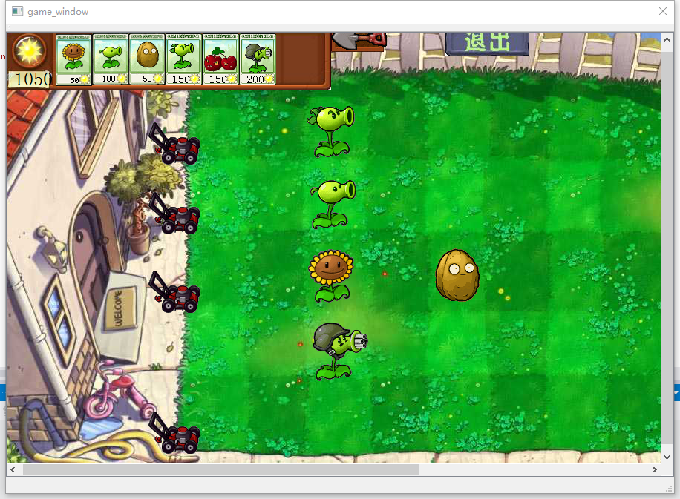

以上的这张图含有六种植物的五种向日葵，坚果，豌豆射手，双发射手与机枪射手。向日葵会每隔一段时间生产出阳光，屏幕上每隔一段时间也会落下一个阳光，点击阳光后阳光消失，阳光值会增加二十五。当僵尸达到植物的攻击范围时会发出子弹，每发子弹造成数值为5的伤害。

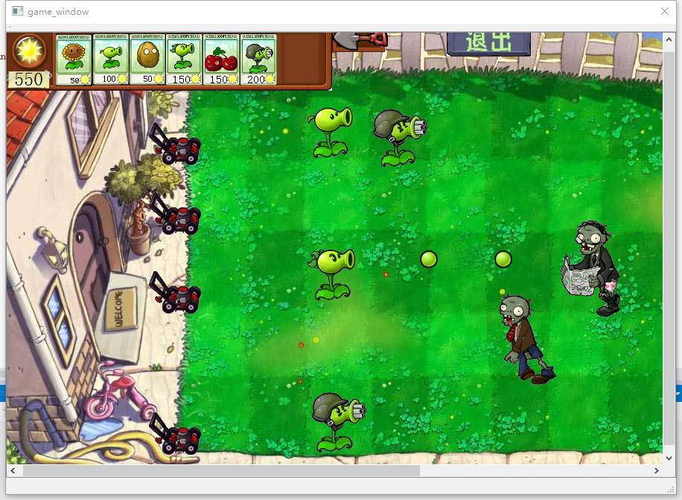

双发射手一次发两法豌豆子弹伤害值为10，豌豆射手一次发一发伤害值为5，机枪射手一次发五法伤害值为25。关于子弹与植物的联系，下面我要详细介绍。

在本游戏的框架中有一个类似中枢作用的类game_view，它属于game_controller.h这个头文件。这个类包含了主要的三个QVector分别存放所有的非樱桃炸弹的植物，所有僵尸，和所有子弹。每颗子弹都是由特定的子弹生成，在本程序中子弹的坐标完全由发射它的植物决定，植物发射子弹需求信号的频率决定了子弹发射的频率。

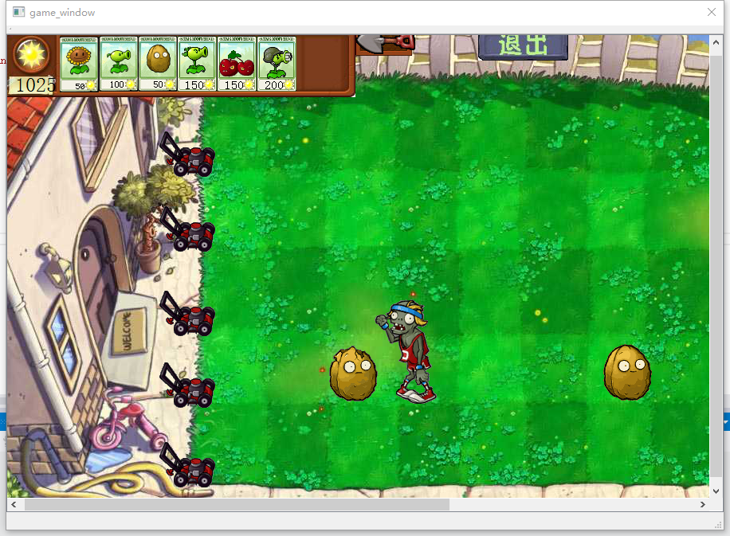

下面我们来介绍坚果墙，坚果墙可以阻止非撑杆跳僵尸的移动（撑杆跳僵尸可以有一次跳过植物继续移动的机会）。当坚果墙的生命值低于原有的三分之二时，它的一部分变得残破如图。当它的血量不到原来的三分之一时，坚果的缺损程度会更大。

樱桃炸弹是本游戏另一种特殊的植物，它只要放上去就会爆炸，爆炸后会在地面产生一个难以消去的大坑，在爆炸范围内的僵尸死亡动画则是灰飞烟灭。它相较于其他植物而言，特殊之处在于它攻击范围大威力大，但是在游戏的设定中它对撑杆跳僵尸威力较小（因为撑杆跳僵尸移动较快）。。

阳光与子弹的设计相似，它的来源有两方面，一方面是向日葵每隔一段时间生成的，另一方面是从屏幕上每隔一段时间落下的阳光。阳光点击即可得到25阳光值。向日葵生成阳光的设计与豌豆射手发射子弹的设计是相似的，每隔一段时间向日葵发出产生阳光的需求，然后在scene上产生阳光。从屏幕上掉落的阳光，是战斗的scene每隔10秒发送一个startTimer（10000）需求信号，然后中枢类的 timeEvent生成阳光

四.僵尸的设计

本游戏设计了四种僵尸，三种特殊的僵尸，包括撑杆跳僵尸，铁桶僵尸。铁桶僵尸生命值为50速度为3，,报纸老人僵尸生命值为80速度为3，普通僵尸的生命值为25速度为3，撑杆僵尸生命值为100.速度为10，撑杆僵尸跑的比其他僵尸都快。普通僵尸的被子弹打死的死亡动画为头被打掉了的gif，被樱桃炸弹炸死的动画为化为灰烬的gif。铁桶僵尸当生命值为20以上时是带着头盔的，生命值大于0但是小于20时铁桶僵尸失去头盔

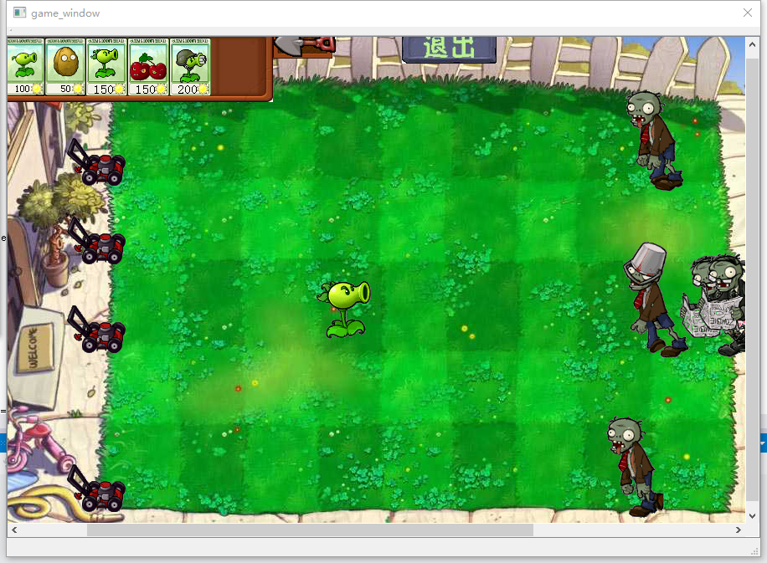

注：此时铁桶僵尸并未失去头盔

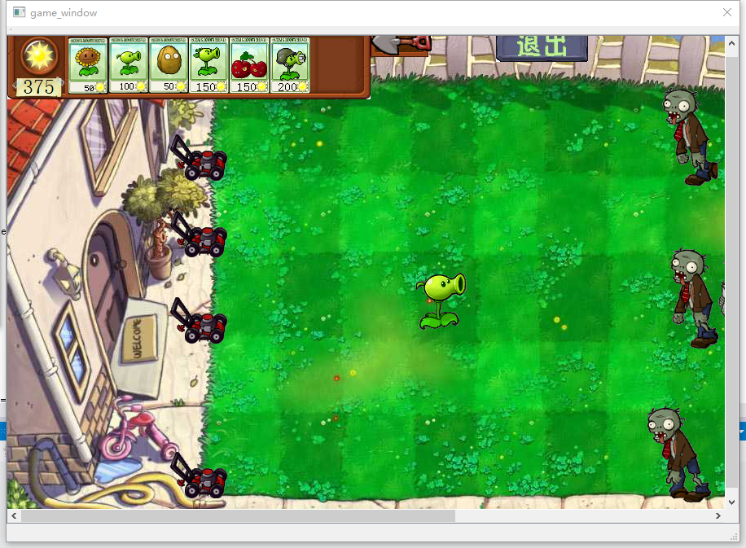

注：此时铁桶僵尸失去头盔。铁桶僵尸的死亡动画适合普通僵尸是一致的。

然后我们来介绍撑杆跳僵尸，当它拿着撑杆时它是可以遇到植物做撑杆跳的，并且樱桃炸弹炸不死它。它跳跃后他就和其它僵尸移动速度差不多了，攻击特性也和其他的一样。撑杆跳僵尸一跳可以越过一格，但是它还是有一个致命的弱点，由于它运动员的身高过于高，它可以在奔跑与跳跃的过程中被相邻行的植物射手攻击到，所以克服这种僵尸的具体策略就是在它所在行放置两个土豆将它围困在其中，在相邻行设置射手攻击起跳或奔跑时的撑杆僵尸。

我们再来介绍报纸老头僵尸，这类僵尸的防御力比较强（因为拿着报纸），它分为三种状态。当它的生命值大于40时，它的形象是拿着报纸的老头僵尸，当它的生命值在30到40之间时它是一个带着问号的僵尸形象，报纸被击落。当它的生命值小于30时，它的形象是一个暴走的僵尸形象。

五．小车的设计

小车的设计遵从原作的设计，但也有所创新。由于本游戏的设计，撑杆跳僵尸是一个速度快生命值高的厉害角色，所以小车对于它的判断就比较特殊，只要它距离小车有两个的距离小车就会发动，其他僵尸是靠近小车三分之一格的距离才会发动。

六．对于铲子使用的解释

点击铲子时必须尽量点击铲子图标的中心处这样鼠标相应比较灵敏，点击完后铲子图标会随着鼠标移动而移动，而后只要点击相应的植物即可清除植物。另外点击右键可以使铲子回到原处。